Міністерство освіти і науки України Національний університет «Львівська політехніка»

**Кафедра систем штучного інтелекту**



Лабораторна робота №2

**«Написання алгоритмів сортування та бінарного пошуку»**

з курсу:

**«Об’єктно-орієнтоване програмування»**

Виконала: ст. гр. КН-110 **Германюк Інеса** Прийняв: старший викладач **Гасько Р. Т.**

## Львів – 2018 р.

**Мета:** Програмно реалізувати алгоритми сортування бульбашкою та Шела і бінарний пошук.

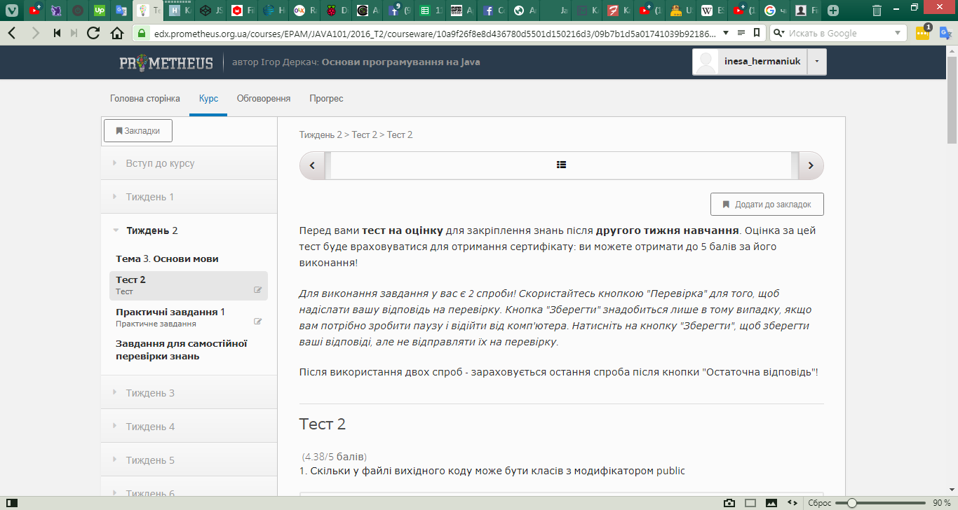

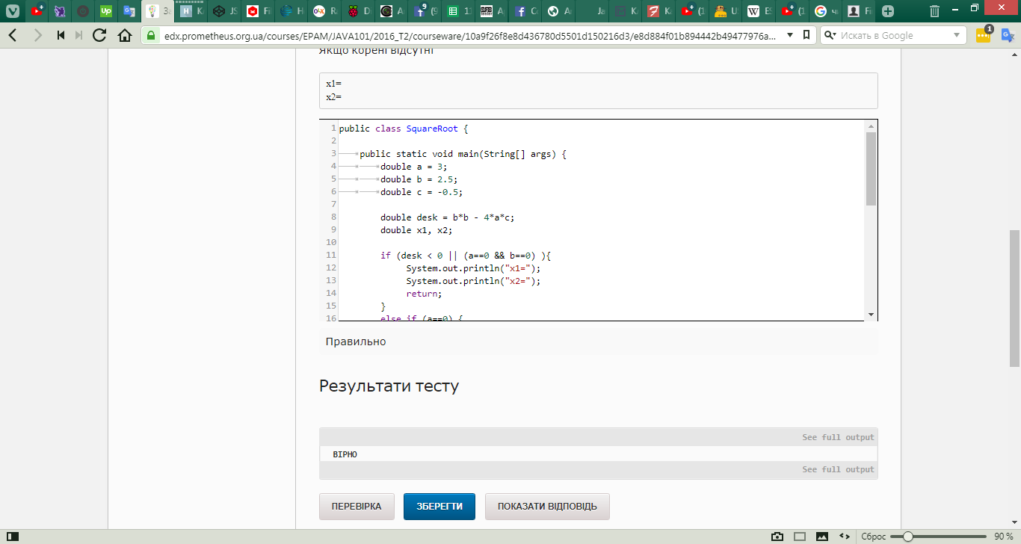

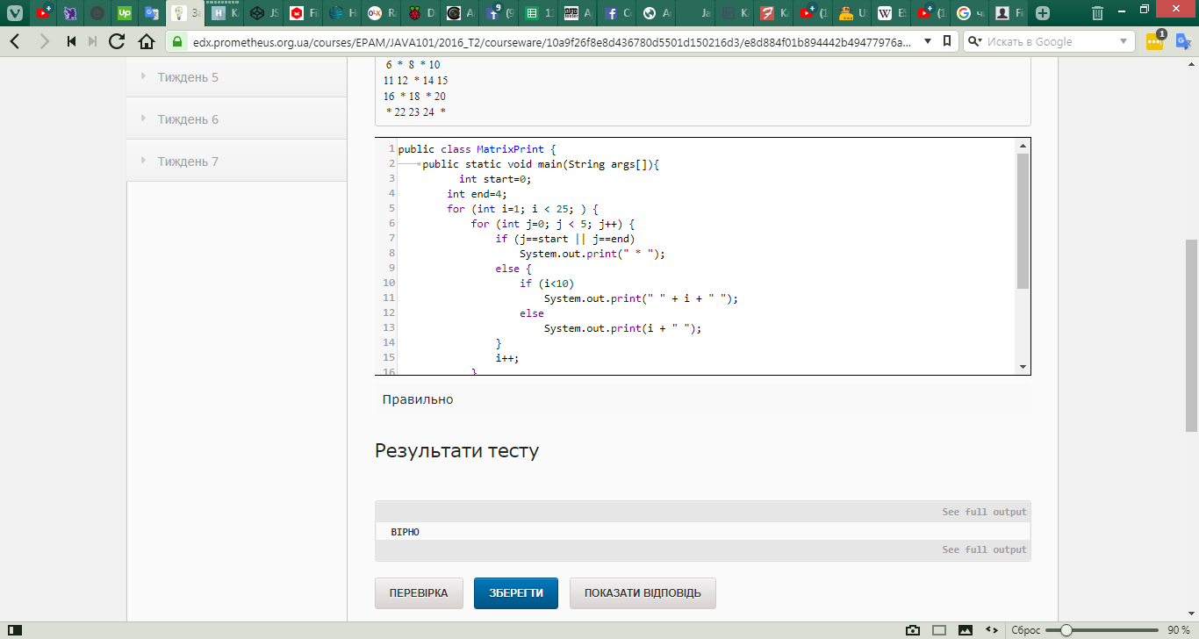

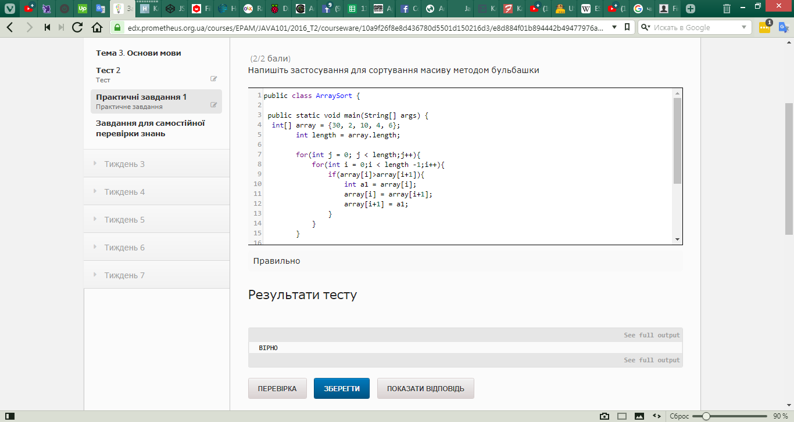

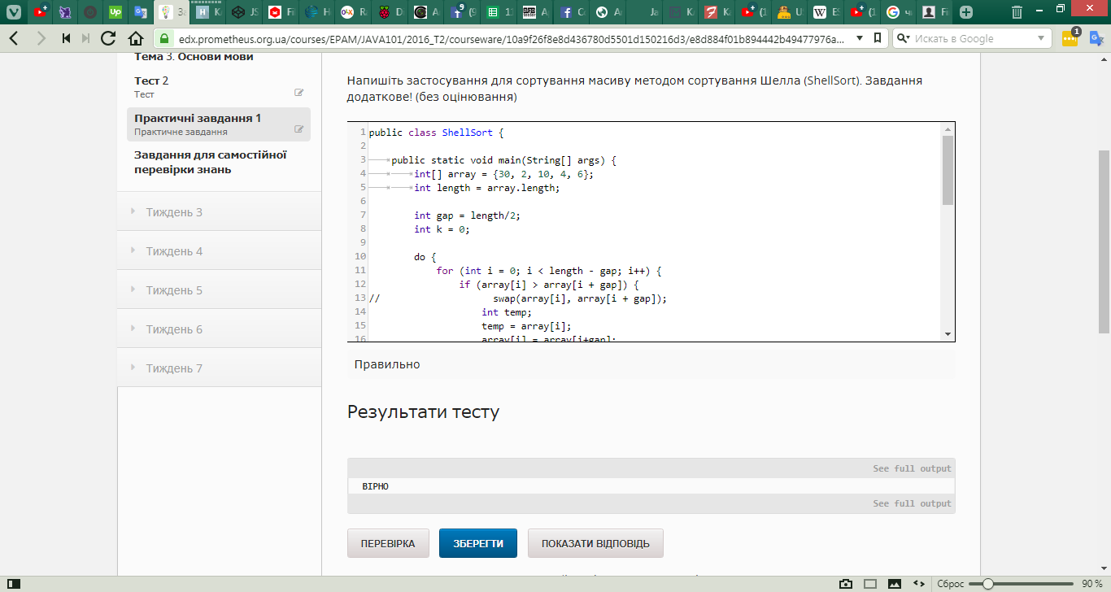

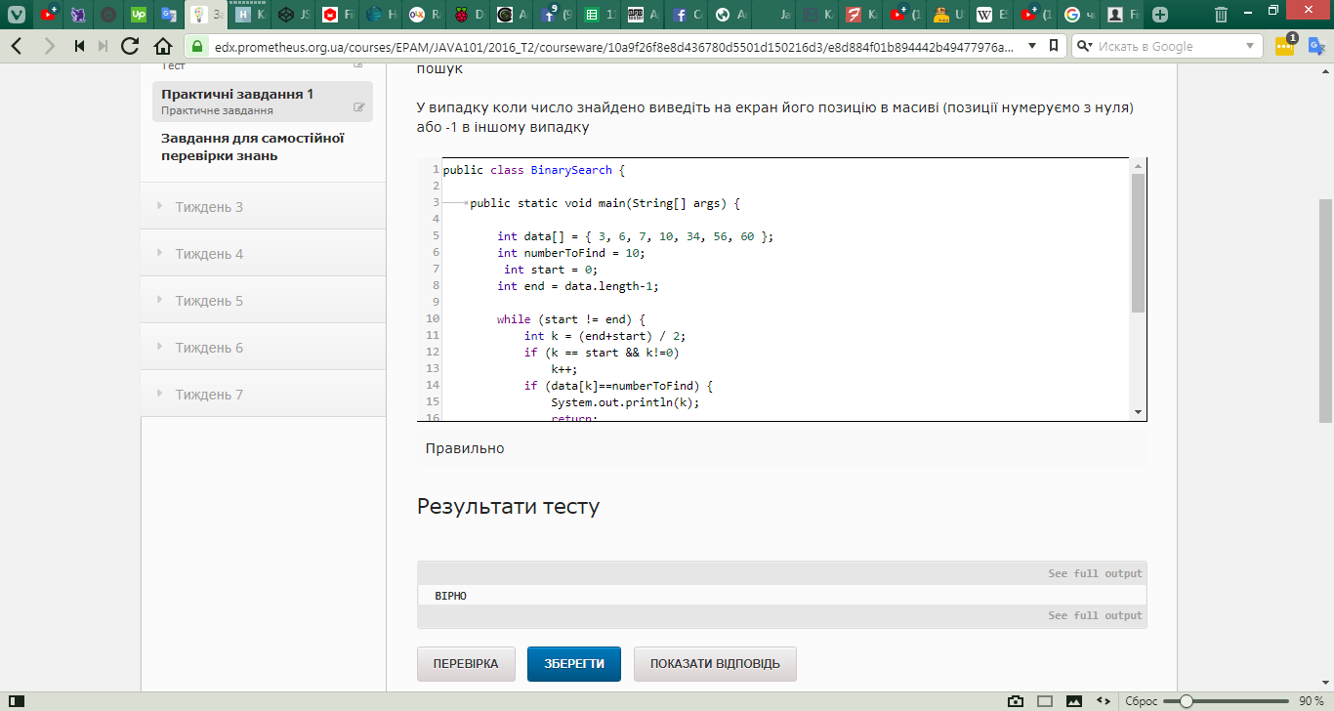

**Висновок:** у цій лабораторній роботі я навчилася програмно реалізовувати алгоритми сортування бульбашкою та Шела і бінарний пошук на мові java.